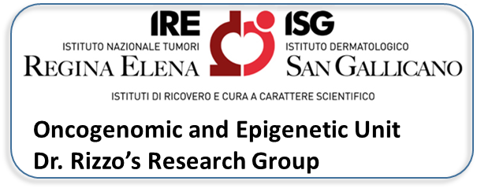

DISPONIBILITA’ TESI SPERIMENTALE PER LAUREA MAGISTRALE

Il gruppo di ricerca della Dr.Rizzo (attualmente 2 Post-doc ed un dottorando) si occupa dello studio di microRNA tissutali e circolanti in differenti tipi di tumori. Recentemente l’interesse del gruppo di ricerca è rivolta anche allo studio di miRNA coinvolti nella funzione di farmaci. In particolare, siamo interessati ad identificare relazioni lineari tra miRNAs, geni e farmaci.

Ad oggi sono attivi 3 progetti:

1-microRNA circolanti nel siero come biomarcatori prognostici e/o predittivi non -invasivi in pazienti affetti da linfoma (Marchesi et al, JECCR 2018)

2-microRNA circolanti nel siero come biomarcatori diagnostici non -invasivi in pazienti affetti da gliomi (Regazzo et al, JECCR 2016; Progetto Europeo AiPBAND).

3-microRNA & MYB (Spagnuolo et al, Hematologica 2019) e resistenza a tyrosine kinase inhibitor in leucemie Ph+ positive

Contatti: Elisa Tremante

Regina Elena National Cancer Institute, Via Elio Chianesi 53, 00144 Rome, Italy.

E-mail: elisa.tremante@ifo.gov.it ; Phone number: 39 - 6 -5266-6239